Санкт-Петербургский Политехнический Университет Петра Великого

Институт компьютерных наук и технологий

Высшая школа интеллектуальных систем и суперкомпьютерных технологий

**ОТЧЕТ**

**Лабораторная работа №7**

По теме: «Синтез и исследование иерархической системы управления. Решение задачи координации по принципу прогнозирования взаимодействий путем модификации образов»

**Дисциплина:** Компьютерные системы управления

|  |  |  |
| --- | --- | --- |
| Выполнил студент гр. 3540901/02001 | ________ | Бараев Д. Р. |
|  | (подпись) |  |
| Руководитель | ________ | Нестеров С. А. |
|  | (подпись) |  |
|  |  | «__»______ 2021г. |

Санкт-Петербург

2021

**Содержание**

1. Исходные данные 3

2. Задание 3

3. Ход работы 3

3.1 Формализация модели 3

3.2 Синтез решающих органов первого уровня 4

Первая подсистема 5

Вторая подсистема 6

3.3 Синтез решающих органов верхнего уровня 7

3.4 Моделирование работы системы 8

4. Выводы 10

# **Исходные данные**

Объект первого порядка:

$$\left|\begin{matrix}\dot{x_{1}} \\ \dot{x_{2}}\end{matrix}\right|=\left|\begin{matrix}-2 & 0.4 \\ -0.4 & -2\end{matrix}\right|\left|\begin{matrix}x_{1} \\ x_{2}\end{matrix}\right|+\left|\begin{matrix}2 & 0 \\ 0 & 2\end{matrix}\right|\left|\begin{matrix}u_{1} \\ u_{2}\end{matrix}\right|$$

Целевые функции:

$$\left\{\begin{aligned}f_{1}={\left(x_{1}-1\right)}^{2}+{\left(x_{2}-1\right)}^{2} \\ f_{2}={\left(x_{1}-2\right)}^{2}+{\left(x_{2}-2\right)}^{2}\end{aligned}\right.$$

$$α_{1}=0.1, α_{2}=0.9$$

# Задание

1. Реализовать двухуровневую иерархическую систему управления. Для координации подсистем использовать принцип прогнозирования взаимодействий путем модификации целей образов.

# Ход работы

# 3.1 Формализация модели

Основным недостатком одноуровневого многоцелевого управления является необходимость ввода компромиссных решений для сведения многокритериальной задачи к однокритериальной. В случае многоуровневого управления принятие компромиссных решений производится на дополнительном вышестоящем уровне. Координатор должен иметь возможность воздействовать на действия решающих органов локальных подсистем.

Координация по принципу прогнозирования взаимодействий относится к типу координаций до принятия решений решающими органами локальных подсистем.

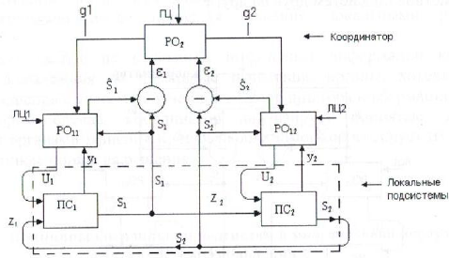

Рисунок 1 - Структурная схема многоуровневой системы управления по принципу согласования взаимодействий

Конфликты в иерархических системах управления могут возникать из-за несогласованного изменения связующих переменных отдельных подсистем. При координации по принципу прогнозирования взаимодействий используется идея вмешательства координатора в работу решающих органов подсистем до принятия ими решений. На верхнем уровне определяются желательные для оптимизации глобальной целевой функции значения связующих переменных на входе z и на выходе s для каждой из подсистем.

Считается, что задача локального управления на уровне подсистем решена, поэтому требуется только организация совместного управления. В качестве реализации подсистемы с регулятором возьмем полученные в работе 2 результаты синтеза локального регулятора. В этом случае подсистемы будут иметь структуру:

Рисунок 2 - Структурная схема системы управления

Далее определим формальную постановку задачи.

**Глобальная целевая функция**

Локальные цели:

$$f_{1}={(x_{1}-1)}^{2}+{(x_{2}-1)}^{2}$$

$$f_{2}={(x_{1}-2)}^{2}+{(x_{2}-2)}^{2}$$

С учётом весовых коэффициентов $f={0.1⋅f}_{1}+0.9⋅f_{2}$

C минимумом в точке {1.9, 1.9}

Записываем перекрёстное влияние подсистем:

$$\frac{0.4}{2}s_{2}=0.2⋅s_{2}=z_{1}$$

$$\frac{-0.4}{2}s_{1}=-0.2s_{1}=z_{2}$$

Записываем уравнения для каждой подсистемы:

$$s_{1}-z_{1}-u_{1}=0$$

$$s_{2}-z_{2}-u_{2}=0$$

Найдём экстремумы с учётом записанных условий в подсистемах:

$$L_{0}=0.1\left({\left(x_{1}-1\right)}^{2}+{\left(x_{2}-1\right)}^{2}\right)+0.9\left({\left(x_{1}-2\right)}^{2}+{\left(x_{2}-2\right)}^{2}\right)+μ_{1}\left(s_{1}-z_{1}-u_{1}\right)+μ_{2}\left(s_{2}-z_{2}-u_{2}\right)+ρ_{1}\left(z_{1}-0.2⋅s_{2}\right)+ρ_{2}(z_{2}+0.2⋅s_{1})$$

Тогда получаем Лагранжианы подсистем:

$$L_{i}\left(u_{i},z,μ_{i},ρ_{i}\right)=f_{i}\left(z,u_{i}\right)+μ_{i}\left(s_{i}-φ_{i}\left(u_{i},z_{i}\right)\right)+ρ_{i}(z_{j}-c_{ij}s_{i})$$

$$L_{1}=0.1\left({\left(z_{1}+u_{1}-1\right)}^{2}+{\left(5z_{1}-1\right)}^{2}\right)-μ_{1}\left({u_{1}-s}_{1}+z_{1}\right)-ρ_{1}(0.2s_{2}-z_{1})$$

$$L_{0}=0.9\left({\left(5z_{2}+2\right)}^{2}+{\left(z_{2}+u_{2}-2\right)}^{2}\right)-μ_{2}\left(u_{2}-s_{2}+z_{2}\right)+ρ_{2}(0.2s_{1}+z_{2})$$

# 3.2 Синтез решающих органов первого уровня

В локальных подсистемах для нахождения экстремума при заданных ограничениях необходимо найти экстремум соответствующего Лагранжиана:

Для этого требуется решить следующую систему уравнений:

$$\left\{\begin{aligned}\frac{dL_{i}}{du_{i} }=0 \\ \frac{dL_{i}}{dz_{i} }=0 \\ \frac{dL_{i}}{dμ_{i} }=0 \\ \frac{dL_{i}}{dρ_{i} }=0\end{aligned}\right.$$

При этом значения $s_{i}$ задаются координатором.

Рисунок 3 - Вычисление частных производных локальных Лагранжианов

# Первая подсистема

$$\left\{\begin{aligned}\frac{dL_{1}}{du_{1} }={\frac{1}{5}u}_{1} - μ_{1} + \frac{1}{5}z_{1} - \frac{1}{5}=0 \\ \frac{dL_{1}}{dz_{1} }=-μ_{1}+\frac{1}{5}u_{1}+\frac{26z_{1}}{5}+ρ_{1}-\frac{6}{5}=0 \\ \frac{dL_{1}}{ds_{1} }=z_{1}-\frac{1}{5}s_{2}=0 \\ \frac{dL_{1}}{dμ_{1} }=s_{1}-z_{1}-u_{1}=0\end{aligned}\right.$$

$$\left\{\begin{aligned}μ_{1}=\frac{1}{5}\left(u_{1}+z_{1}-1\right) \\ ρ_{1}=-5z_{1}+1 \\ z_{1}=\frac{1}{5}s_{2} \\ u_{1}=s_{1}-z_{1}\end{aligned}\right.$$

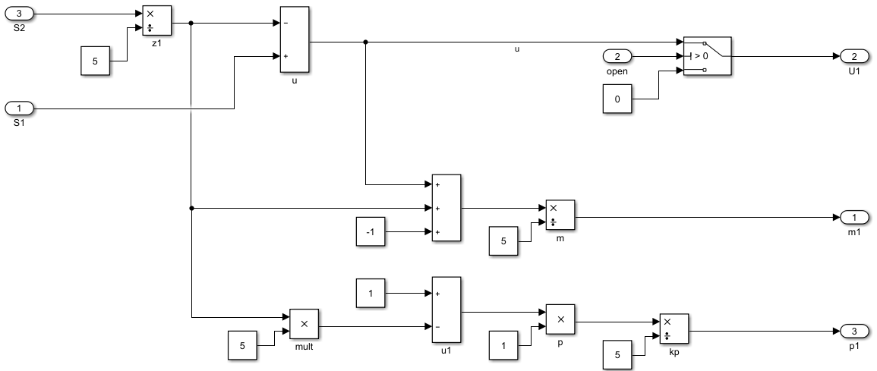

Рисунок 4 - Соответствующая схема решающего органа первого уровня

# Вторая подсистема

$$\left\{\begin{aligned}\frac{dL_{2}}{du_{2} }=-μ_{2}+{\frac{9}{5}⋅u}_{2}+{\frac{9}{5}⋅z}_{2}-\frac{18}{5}=0 \\ \frac{dL_{2}}{dz_{2} }=-μ_{2}+{\frac{9}{5}⋅u}_{2}+\frac{234}{5}⋅z_{2}+ρ_{2}+\frac{72}{5}=0 \\ \frac{dL_{2}}{ds_{2} }=z_{2}+\frac{1}{5}{⋅s}_{1}=0 \\ \frac{dL_{2}}{dμ_{2} }=s_{2}-u_{2}-z_{2}=0\end{aligned}\right.$$

$$\left\{\begin{aligned}μ_{2}=\frac{9}{5}(u_{2}+z_{2}-2) \\ ρ_{2}=-45⋅z_{2}-18 \\ z_{2}=-0.2 s_{1} \\ u_{2}=s_{2}-z_{2}\end{aligned}\right.$$

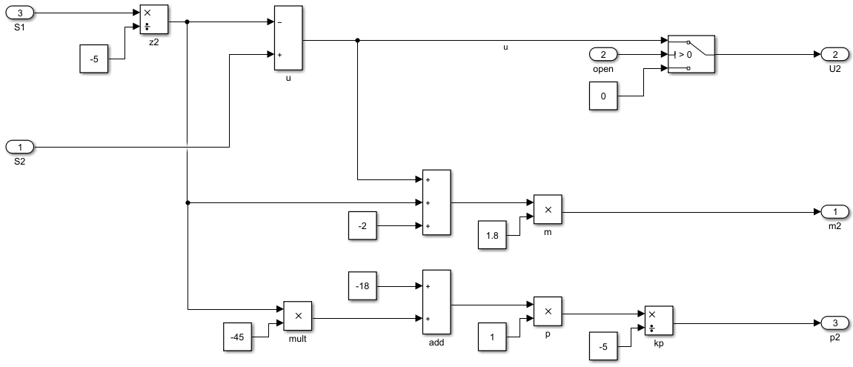

Рисунок 5 - Соответствующая схема решающего органа первого уровня

# 3.3 Синтез решающих органов верхнего уровня

В локальных решающих органах для нахождения управляющего воздействия ищется экстремум локального Лагранжиана и вычисляются неопределенные множители µ и ρ. При этом на верхнем уровне для каждой из подсистем определяются желаемые для оптимизации глобальной целевой функции значения связующих переменных si. Эти значения передаются на нижний уровень, и локальные задачи решаются с их учетом.

Желаемое значение si корректируется в координаторе методом наискорейшего спуска:

$$∆{s(k)}_{i}=±γ\left({\hat{μ}}_{i}-\sum_{j}{c_{ij}{\hat{ρ}}_{j}}\right); {s(k)}_{i}={s(k-1)}_{i}+∆{s(k)}_{i},$$ где $γ$– величина шага. Условие остановки:

$$\left|∆s_{i}\left(k\right)-∆s_{i}\left(k-1\right)\right|≤ε$$ где $ε$– порог изменения величины шага.

Когда условие согласованности локальных и глобальных целей будет выполнено, на нижний уровень будет подан сигнал разрешения управления.

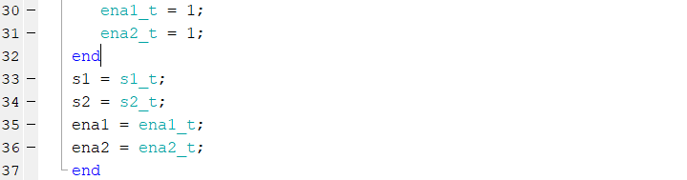

Рисунок 6 - Реализация решающего органа верхнего уровня

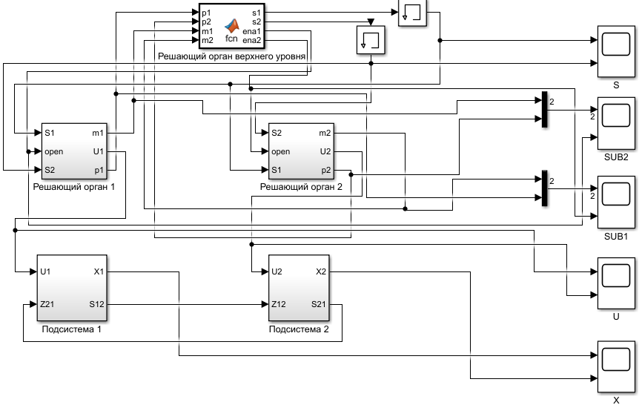

Рисунок 7 - Полная модель двухуровневой системы управления

# 3.4 Моделирование работы системы

Перед началом моделирования требуется задать исходные данные: ε и γ. Величина шага спуска γ влияет на скорость сходимости решения, ε влияет как на отклонение решения от исходной глобальной цели, так и на скорость сходимости. Экспериментально были подобраны следующие значения:

ε = 0.02, γ = 0.001

Динамика изменения связующих переменных :

Рисунок 8 - Динамика изменения связующих переменных s при ε = 0.02, γ = 0.001

Полученное решение:

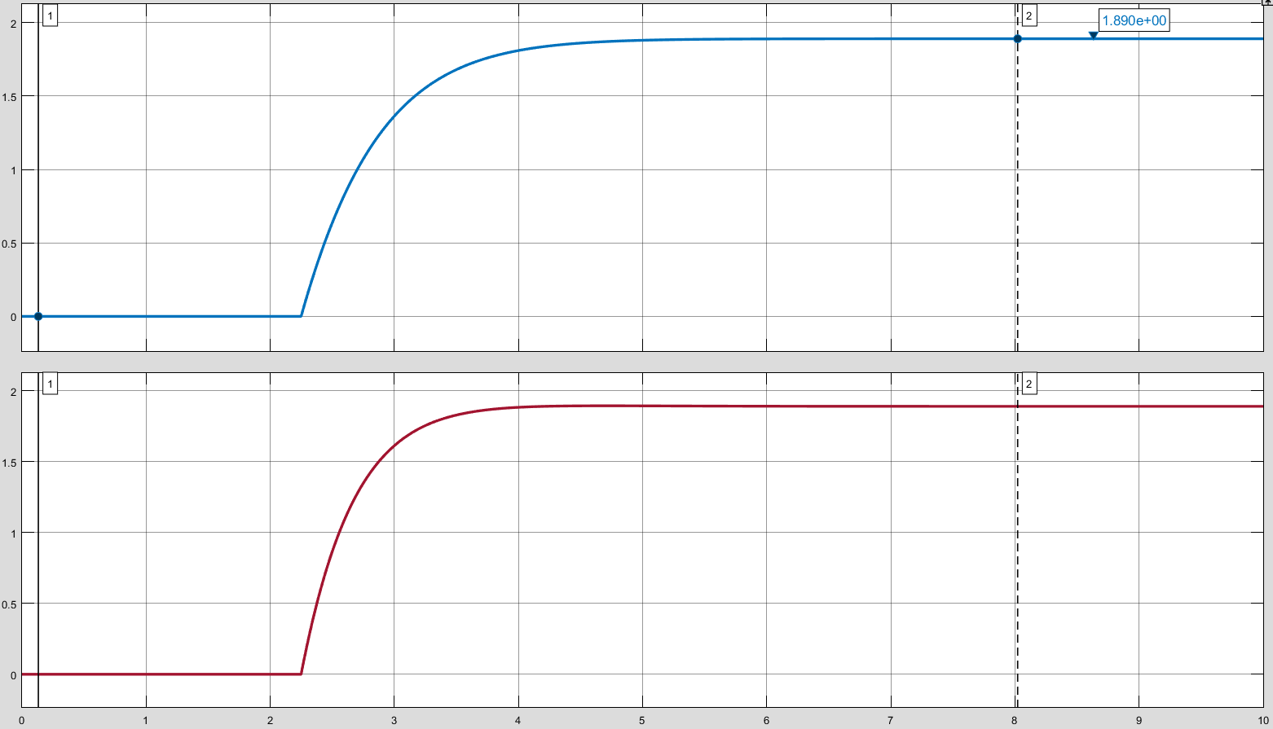

Рисунок 9 - Полученное решение при ε = 0.02, γ = 0.001

ε = 0.0002, γ = 0.03

Рисунок 10 - Динамика изменения связующих переменных s при ε = 0.0002, γ = 0.03

Рисунок 11 - Полученное решение при ε = 0.0002, γ = 0.03

# Выводы

Метод модификации образов позволяет задавать на уровне координатора желаемые значения связующих переменных, с учетом которых будут решаться локальные задачи управления. Условием остановки в данном случае является достижение локальными регуляторами оптимальных значений связующих переменных, наиболее близких к желаемым. Метод модификации образов позволяет задавать на уровне координатора желаемые значения связующих переменных, с учетом которых будут решаться локальные задачи управления.

К недостаткам данного подхода можно отнести существенное усложнение структуры системы и продолжительный процесс поиска решения координатором (около 2.2 секунд в первом рассмотренном случае). Метод градиентного спуска, применяемый в координаторе, требует подбора двух параметров. При увеличении шага в градиентном спуске возможно достижение более высокой скорости поиска решения (около 0.132 секунды во втором рассмотренном случае) и более быстрого переходного процесса. Также удалось достичь большей точности, уменьшив ε в сто раз по сравнению с первым случаем.